**Яковлева Кристина Игоревна**

Муниципальное бюджетное общеобразовательное учреждение «Кириковская средняя школа» младшая дошкольная группа с. Кириково Пировского муниципального округа Красноярского края

Должность: воспитатель

Телефон: 8 (39166) 24-2-78

Почта: [kirscoll@mail.ru](mailto:kirscoll@mail.ru)

Консультант: Иволгина Людмила Ивановна, старший преподаватель Центра становления коллективного способа обучения КИПК

Тип занятия: **занятие в парах под фронтальным руководством**

Класс: средняя группа ДОУ

Предмет: Окружающий мир

**Тема «Домашние животные»**

**Цель:** формировать и расширять представления детей о домашних животных.

**Образовательные задачи:**

• формировать представлений о внешнем виде, образе жизни и повадках домашних животных. Сформировать обобщающее понятие домашние животные. Обогащать словарь детей словами: домашняя ферма, домашние животные;  
• совершенствование грамматического строя речи.

**Развивающие задачи:**  
• Активизация речевой деятельности детей;  
• Совершенствование диалогической речи, памяти, зрительного восприятия и

внимания. Развитие мелкой моторики пальцев рук.

**Воспитательные задачи:**

Формирование навыков сотрудничества, бережное отношение к природе.

**ВВОДНЫЙ ЭТАП**

***Фронтальная работа:***

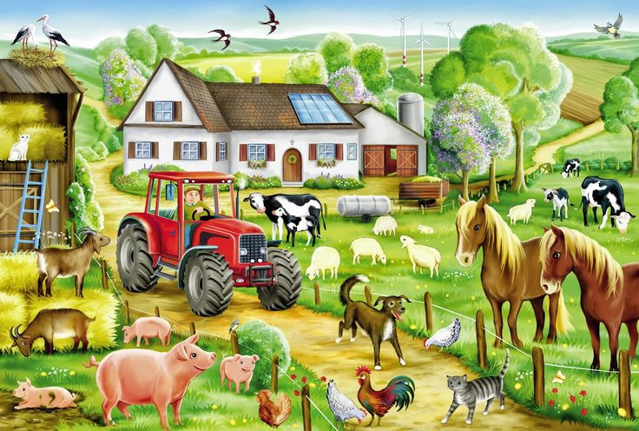– Здравствуйте, ребята! Посмотрите и скажите, что изображено на картине? (*На слайде демонстрируется репродукция картины «Домашняя ферма») (рис.1).*

Рис.1. Домашняя ферма

*(Воспитатель выслушивает ответы детей).*

– Сегодня будем работать по теме «Домашние животные», а перед началом работы я предлагаю Вам по желанию найти себе пару.

**ОСНОВНОЙ ЭТАП**

**Первый такт**

***Задание для работы в парах:***

– Достаньте из зелёного конверта карточку с алгоритмом описания домашнего животного и карточки с изображением домашних животных, разложите их на столе. Каждый возьмите по одной карточке домашнего животного в руки и по очереди расскажите друг другу то, что вы знаете о выбранном вами домашнем животном с опорой на алгоритм (см. прил., рис. 3).

Договоритесь, кто первый начнет описывать своего домашнего животного.

*(В случае, если некоторые ребята работают быстро, то воспитатель может предложить поменяться парами и рассказать новому напарнику про своего домашнего животного).*

***Работа в парах и её отладка.***

Дети работают в парах. Воспитатель следит за включённостью каждого ребёнка; подходит к каждой паре, у которых возникли проблемы; проверяет правильность ответов.

***Фронтальная работа:***

– Удалось ли каждому описать домашнего животного по алгоритму?

Были ли у вас трудности по описанию?

Что нового вы узнали от напарника про домашних животных?

**Второй такт**

***Задание для работы в парах:***

– Достаньте из красного конверта все карточки, а именно карточки с изображением теней домашних животных и карточки домашних животных (см. прил., рис.4, 2).

По очереди найдите тени всех домашних животных.

Каждый ребёнок должен разложить способом наложения все карточки, и по очереди рассказать друг другу насколько сложным для него было это задание и почему он выполнил задание именно так.

***Работа в парах и её отладка.***

Дети работают в парах. Воспитатель ходит между рядами и проверяет правильность наложения домашних животных на карточку с изображением теней домашних животных; слушает объяснения напарников, о сложности выполнения задания.

***Фронтальная работа:***

– Удалось ли каждому из вас правильно распределить картинки?

Были ли у вас трудности работать в паре?

**Физкультминутка:**

А сейчас ребята я предлагаю Вам встать в круг для интересной игры.

Дети становятся в круг вместе с воспитателем. Воспитатель начинает игру с мячом, кидая его каждому ребёнку по очереди задавая вопросы:

- Как говорит корова? (Му-му)

- Как говорит свинья? (Хрю-хрю)

- Как называется детёныш у собаки? (щенок)

- Как говорит лошадь? (иго-го)

- Как говори овца? (бее-бее)

- Как называется детёныш у кошки? (котёнок)

- Как говорит коза? (ме-ме)

- Как называется детёныш у свиньи? (поросёнок)

- Как называется детёныш овцы? (ягнёнок)

- Как говорит кошка (мяу – мяу)

*Воспитатель:*

- Молодцы ребята, присаживайтесь на свои места.

- Вам понравилась игра? (Ответы детей).

- Маленько отдохнули, а теперь продолжаем наше занятие.

**Третий такт**

***Задание для работы в парах:***

– Достаньте из голубого конверта карточки с игрой собери пазл «Найди маму».

Дети, а Вы любите собирать пазлы? Следующие задание будет именно таким. Рассмотрите и назовите домашних животных, которые изображены на карточках. Верните детенышей своим мамам: при помощи собирания пазлов вы вернее детенышей их мамам.

Один напарник соединяет трёх мам с детенышами. Другой напарник соединяет других трёх мам с детенышами.

***Работа в парах и её отладка.***

Дети работают в парах. Воспитатель ходит между рядами и проверяет правильность соединения пазлов мам с детенышами; следит за включённостью каждого ребёнка; подходит к каждой паре, у которых возникли проблемы.

***Фронтальная работа:***

– Удалось ли вам вернуть детёнышей своим мамам?

Были ли у вас трудности работать в паре?

**ЗАВЕРШАЮЩИЙ ЭТАП**

**Коллективная работа: сказка «Как домашние животные счастье искали?».**

*(Для выполнения работы необходимо разделиться в группы по 5 человек).*

– Ребята, вы справились со всеми заданиями. Помогли друг другу узнать многое о домашних животных. А теперь давайте попробуем сочинить собственную сказку о домашних животных.

*(Воспитатель собирает детей в группы).*

- Чтобы было легко начать сказку, а предлагаю Вам такое начало: «Однажды домашние животные задумались: «Что это мы всё с человеком, да с человеком живем, а не погулять ли нам….».

– Обязательно все вместе решите, кто будет начинать сказку, а кто продолжать, нужно решить кто за кем будет говорить, чтоб каждый из вас смог высказаться.

***Работа в группе и ее отладка.***

Дети работают в группе. Воспитатель проверяет правильность выполнения задания; проверяет включённость каждого ребёнка.

***Фронтальная работа.***

– Получился у вас сочинить сказку? Были ли у вас трудности?

Какие интересные сказки у вас получились. Обязательно придя домой, расскажите родителям, о каких домашних животных вы сегодня узнали и расскажите им свои замечательные сказки.

Спасибо.

**Приложение**

**Конверты с дидактическим материалом:**

* карточки с изображением домашних животных (корова, кошка, собака, свинья, коза, овца) (рис.2);
* карточка с алгоритмом описания домашнего животного «Домашние животные» (рис. 3);
* карточки с изображением теней животных (рис. 4);
* карточки с дидактической игрой собери пазл «Найди маму» (рис. 5).

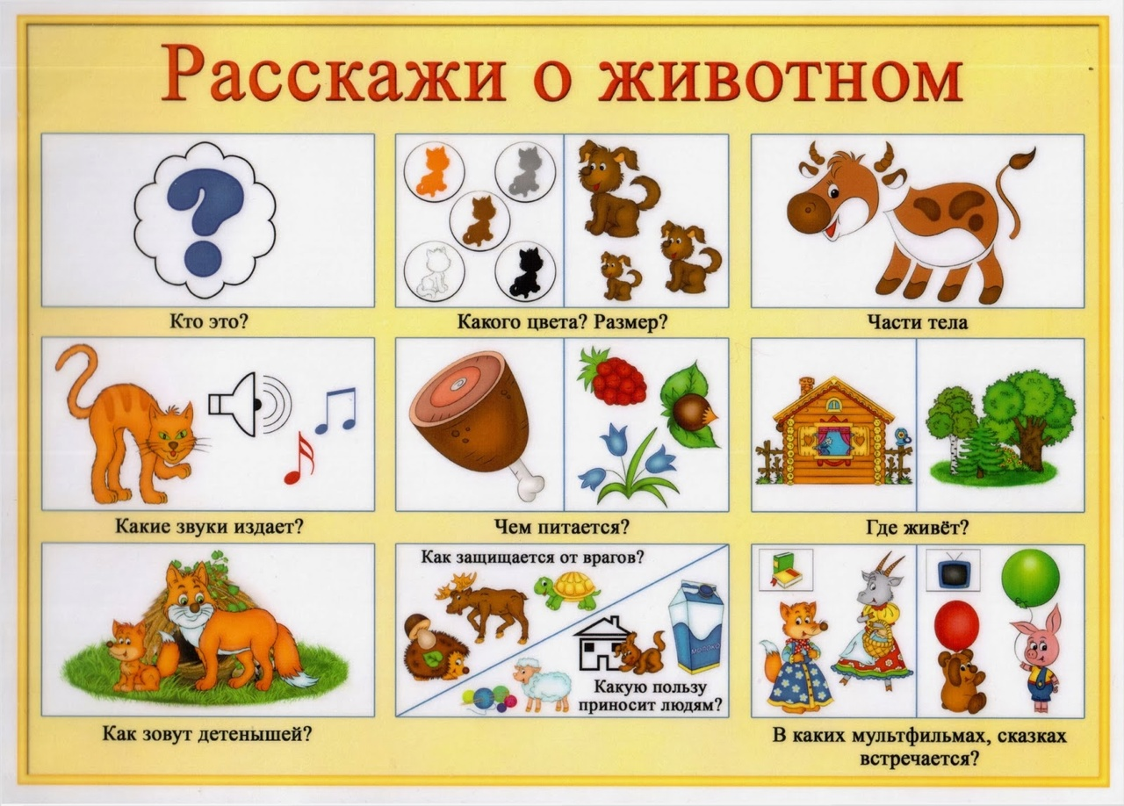

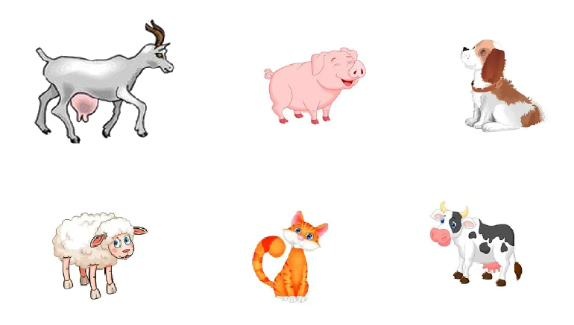

Рис. 2. Домашние животные.

Рис. 3. Алгоритм описания домашнего животного «Домашнее животное».

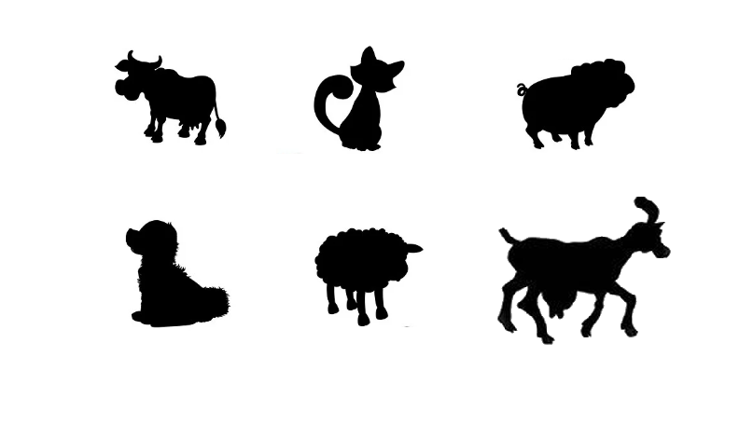

Рис. 4. Тени животных.

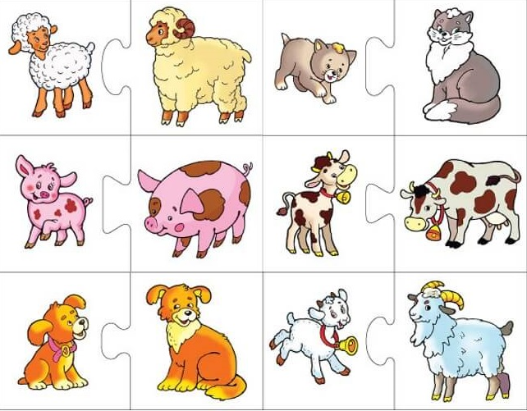

Рис. 5. Пазл «Найди маму»